**Dombóvári Közös**

**Önkormányzati Hivatal**

7200 Dombóvár, Szabadság u. 18.

Tel.: 74/564-564

Fax: 74/564-501

***Rendszeres***

***gyermekvédelmi kedvezmény***

Ügyfélfogadás rendje a Városházán (Szabadság u. 18.)

Hétfő: 12.30-16.00

Kedd: ZÁRVA

Szerda: 12.30-16.00

Csütörtök: 8.00-12.00

Péntek: ZÁRVA

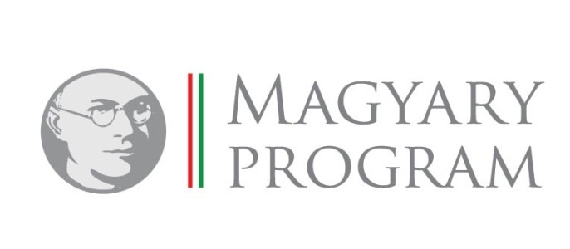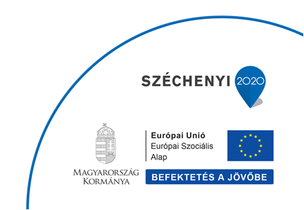

***Rendszeres gyermekvédelmi kedvezmény***

A támogatás célja a szociálisan hátrányos helyzetben lévő családok anyagi támogatása, a gyermek családi környezetben történő ellátásának segítése, a gyermek családból történő kiemelésének megelőzése.

A kedvezményre jogosult:

- az a gyermek, akinek a családjában az egy főre jutó havi nettó jövedelem nem éri el a szociális vetítési alap összegének 165%-át (jelenleg 47.025,- Ft)

- az a gyermek, akinek a családjában az egy főre jutó jövedelem nem éri el a szociális vetítési alap összegének 180%-át (jelenleg 51.300,- Ft), és gyermekét egyedül nevelő szülő, illetve más törvényes képviselő gondozza, vagy a gyermek tartósan beteg, illetve súlyosan fogyatékos és vagyonnal nem rendelkeznek.

Nagykorúvá válás után is jogosult a gyermek, ha

- nappali oktatás munkarendje szerint tanulmányokat folytat 23 évesnél fiatalabb, vagy

25 évnél fiatalabb, önálló keresettel nem rendelkező, felsőoktatási intézmény nappali tagozatán tanulmányt folytat és a nagykorúvá válását megelőző második hónap első napja, valamint a nagykorúvá válását megelőző nap közötti időszakban legalább egy napig rendszeres gyermekvédelmi kedvezményre volt jogosult.

A rendszeres gyermekvédelmi kedvezményben részesülő gyermekek az iskolai étkeztetés térítési díjához 50%-os kedvezményre jogosultak, az óvodai, bölcsődei és általános iskolai 1-8. osztályos tanulói étkeztetése ingyenes, valamint a gyermek ingyen tankönyvre jogosult.

A kérelemhez csatolni kell:

- nyilatkozat és igazolás a család havi jövedelméről

- a gyermek elhelyezése vagy ideiglenes hatályú elhelyezése és a gyámrendelés esetén bírósági vagy gyámhatósági határozat, jegyzőkönyv;

- a tartósan beteg, illetőleg fogyatékos gyermek egészségi állapotára vonatkozó igazolás;

- a 16. életév feletti gyermek iskolalátogatási igazolása, felsőfokú oktatási intézményben tanuló esetén igazolás az ösztöndíjról;

- gyámolt kiskorú esetén a gyámhivatal határozata

- egyedülállósági nyilatkozat

- 18. életévét betöltött személy esetén is igazolni kell a szülők jövedelmét, családtámogatási ellátást, 16 év feletti testvér iskolalátogatási igazolása is szükséges.

A kérelem formanyomtatvány az ügyfélszolgálati irodában kérhető, illetve a Hivatal honlapjáról [**www.dombovar.hu**](http://www.dombovar.hu) letölthető.